Министерство науки и высшего образования РФ

ФГАОУ ВО «Уральский федеральный университет
имени первого Президента России Б. Н. Ельцина»
ИРИТ-РТФ
Центр ускоренного обучения

ОТЧЕТ ПО ПРАКТИЧЕСКОЙ РАБОТЕ N 1

по дисциплине «Прикладное программирование»

Студент группы РИЗ-330916у В.А. Тюрин
Преподаватель: Р.А. Бутаков

Екатеринбург 2026

Оглавление
Задание 1 3
Задание 2 5
Задание 3 6
Задание 4 7
Задание 5 8
Задание 6 10

Задание 1

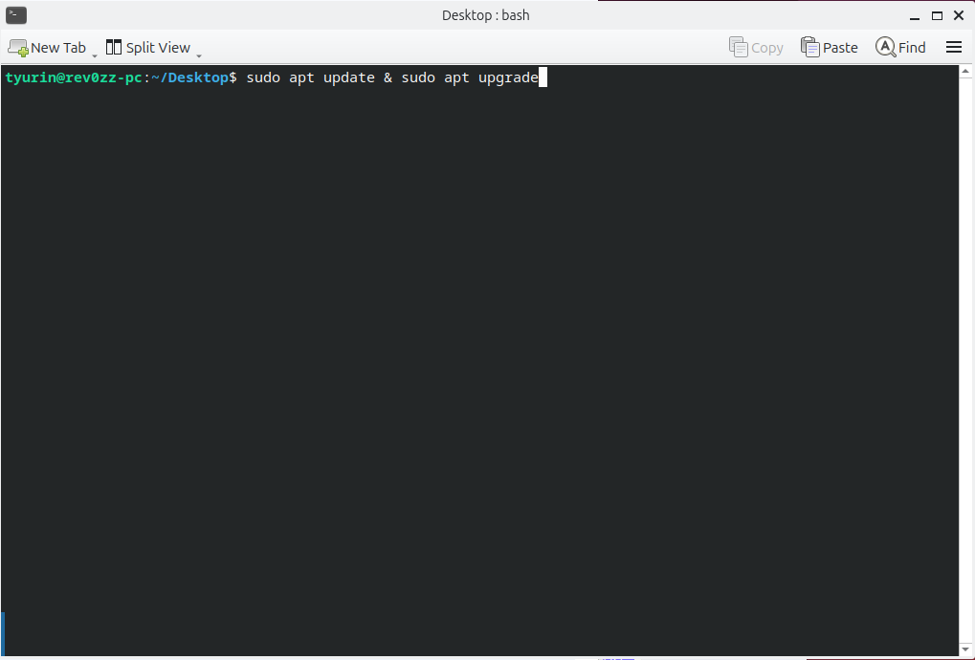

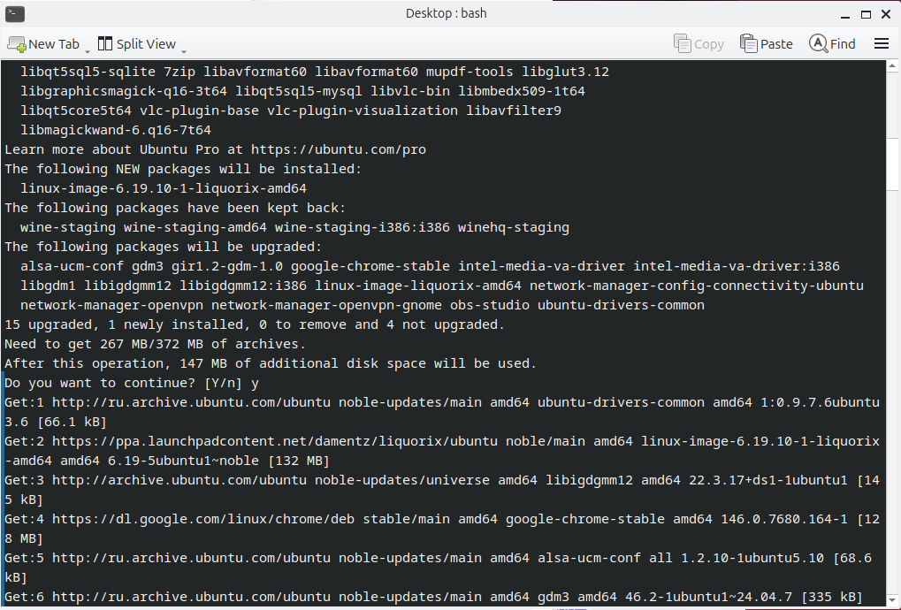
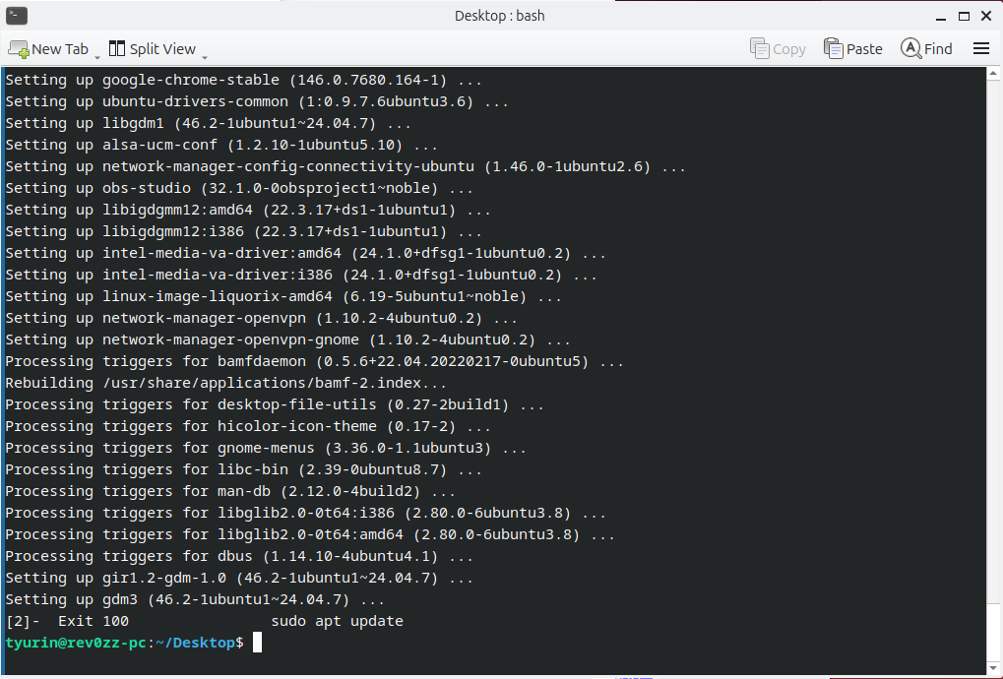

Задание 2

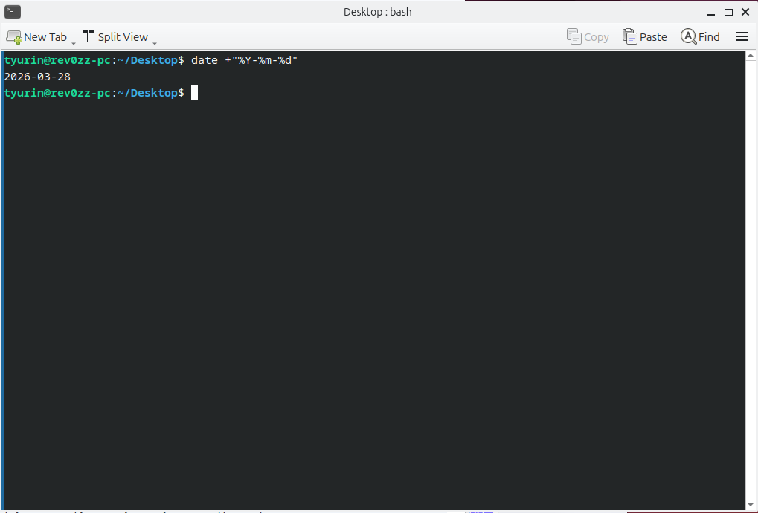

Задание 3

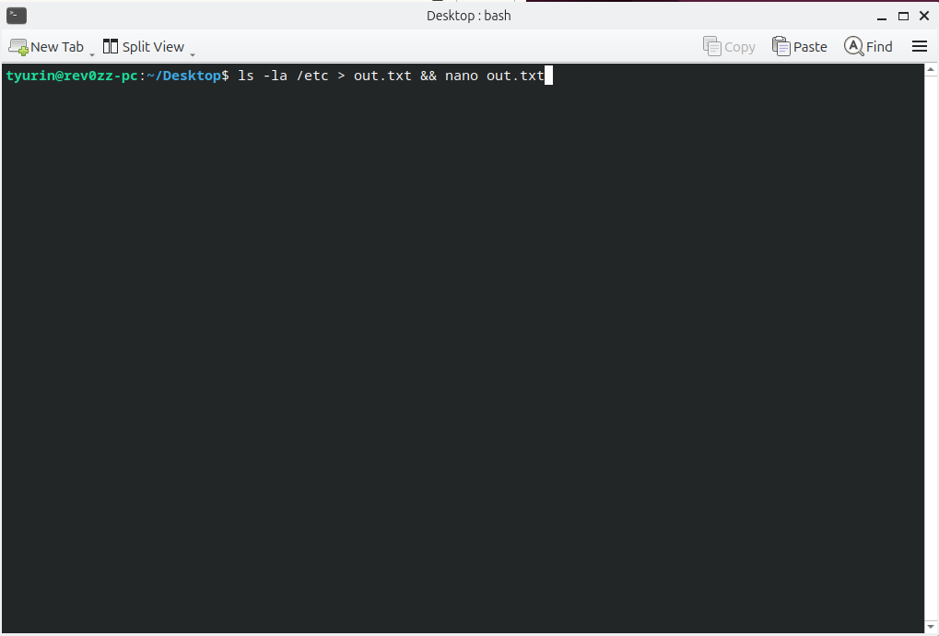

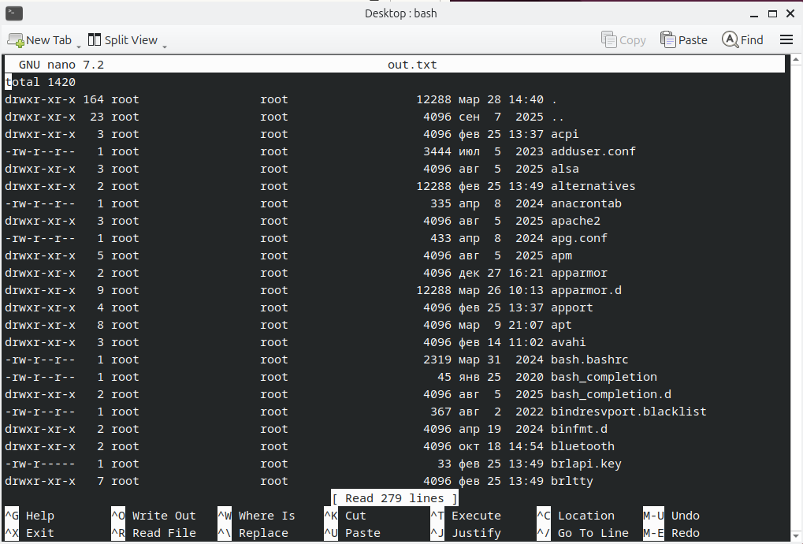

Задание 4

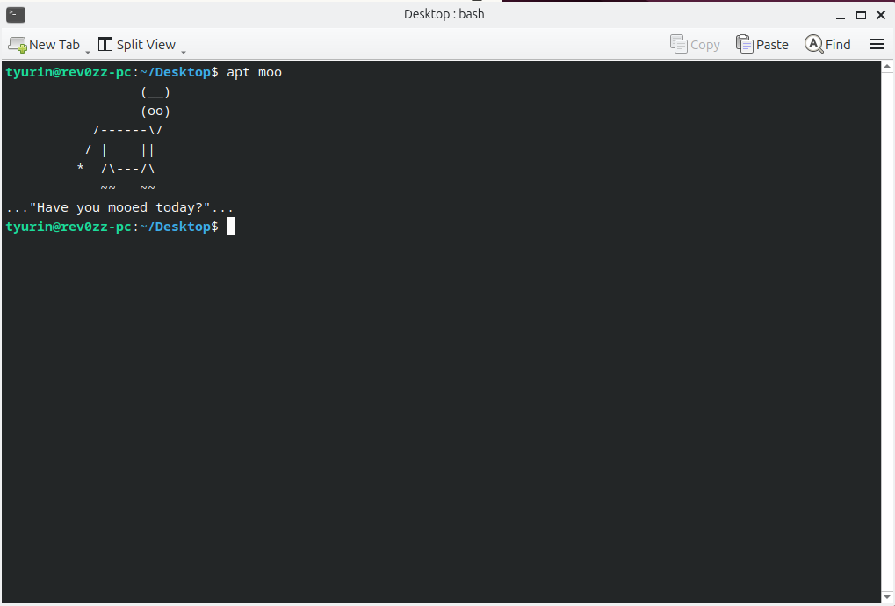

Задание 5

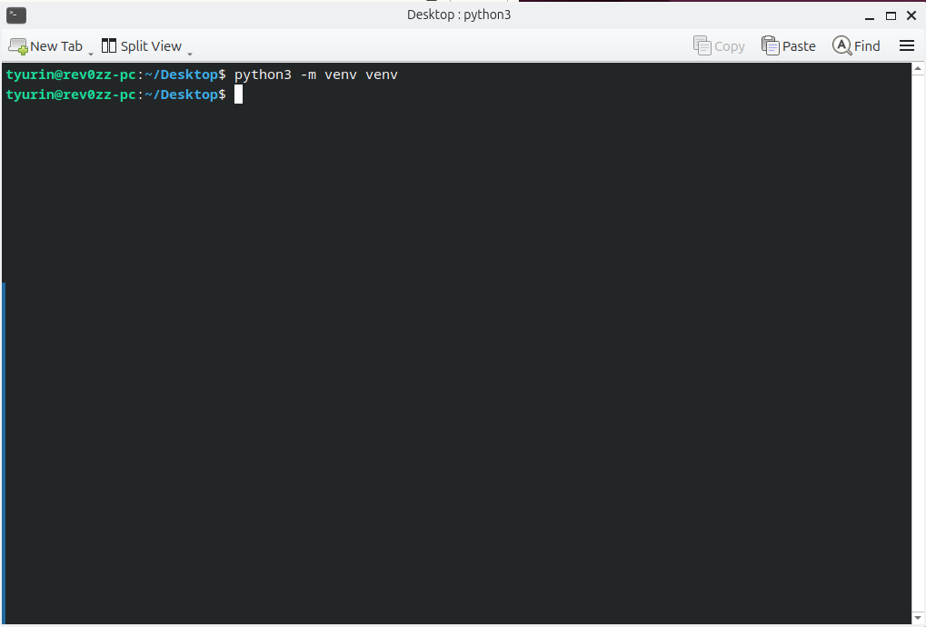

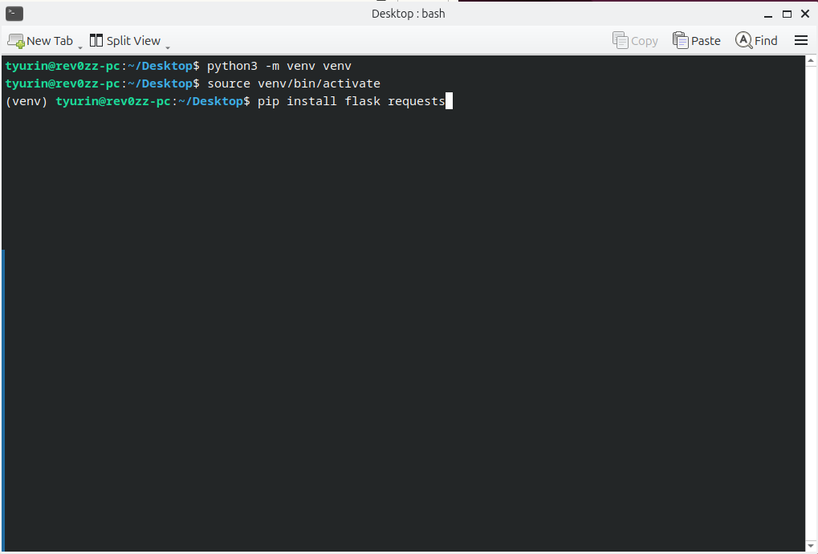

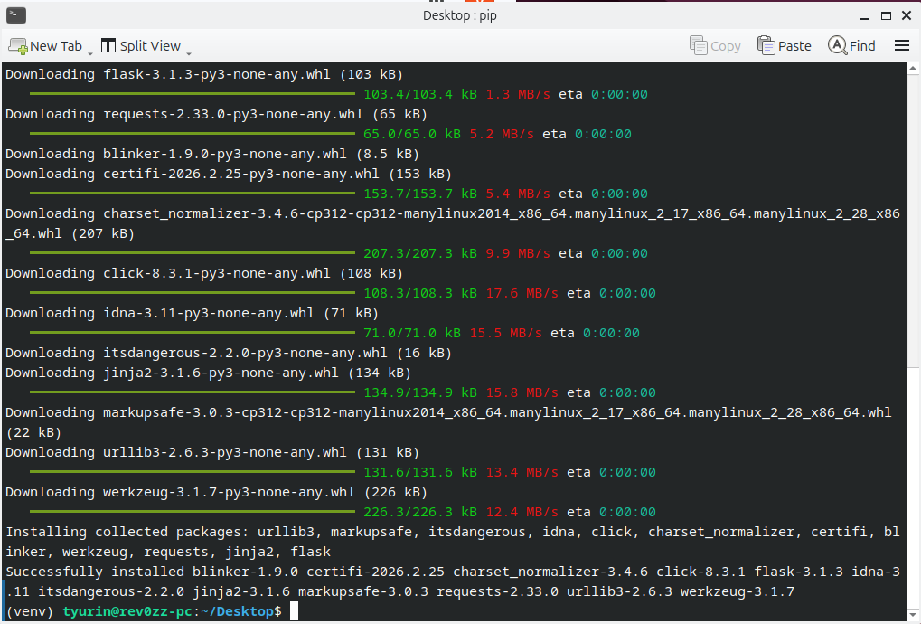

Задание 6

